
GuangdongCollege of Industry & Commerce
毕业设计（论文）
Graduation Paper

题目：汽车蓄电池电压监视器设计
Design of automotive battery voltage monitor

系 别： 电气自动化系
班 级： 08汽车电子技术
学生： 海成
学 号： 0822115
指导老师： 文龙
完成日期： 2011年4月27日

目录

摘要 第一章 绪 论
1.1 课题研究的背景
1.2课题研究的意义
1.3课题研究的容
第二章 蓄电池
2.1 蓄电池的应用
2.2 蓄电池的分类与特点
2.3常用的蓄电池分类与特点

第三章 蓄电池的检测方法与管理思路

第四章 蓄电池方案设计选择
4.1常见的蓄电池电压监测方案

第五章 系统设计方案
5.1单片机控制蓄电池电压监测系统的硬件设计

5.2单片机控制蓄电池电压监测系统的软件设计
结论

参考文献

摘要
现在的汽车，无论是汽油车还是柴油车 ，其发动机都是通过蓄 电池作 电源用启动机来带 动发 动机转动，使之达到可靠启动的最低转速 ，从而使得发动机点火、工作。所不同的是：对汽油机来说，使它可靠地启动要有 3个条件，第 l是汽缸中吸八可靠着火的 混合气体 第 2是在压缩冲程终了时，混合气体要具 有一定的温度和压力，使第 1次爆发燃烧后，发动机能继续工作；第 3是点火装置舷发出可靠的火花。而柴油机是靠压缩点火 ．对汽油机来说 ，如果转蘧过低 ，活塞与缸壁漏气多、热量损失过多、且进气流速过低，汽油雾化不 良，将会导致汽缸混合气体不易着火 ，因此发 动机也就不易发动起来．根据汽化条件，在周围介质温度为 O～6'C时 ，汽油 机的最小启动转速一般不低 于 5~／'mir,。对柴油机来说，虽靠压缩点火 ，但也取决于压缩2中程终了时的空气温度 。这也与周围介质温度、汽缸壁的温度和压缩时间的长短有关，而这些也 直接 与 曲轴转 速盼 大小 有关 。若转 速低 ，则压缩时间长,散热 、漏气就严重 ，就会使压缩行程终了时的空气温度和压力降低 ，使燃料不易着火 ，发动机便不能发 动，一般 柴油机的最小启动转建 比汽袖机要高，通常 为 100~200r／min．因此，蓄电池作为汽车启动机的电源 ，其电压和容量必须满足启动机将发 动机拖动到一定的启动转速的要求。又因启动机的启动电流很大 (通常 汽油机 为 200 600A．荣 油机 为 l000A)，当蓄电池亏电较多或 部损坏时，就很难使启动机将发动机拖动到所需的启动转速，或根本不可 能使启动机运行 。现在国许多车上装置了手动的或电磁式的蓄电池电源总开关。汽车在停车时 ，断开此总开关 ，可避免蓄 电池 自放电。但是，汽车行驶时 ．驾驶员对蓄电 ,池的实际情况并不知道 ，只能在启动时 ．从 启动机的有力与无力 或是接通车灯 ，观察灯光的明亮情况 ，来判断蓄电池的好坏。因此 ，在车上有必要增设一种汽车在行驶过程中以与在停车后，都可以监视蓄电池是否完好的装置，这样就可以随时随地监视蓄电池与汽车。
关键词：蓄电池; 高压;电流；自放电；监视；

第一章：绪论

1.1课题研究背景
目前，蓄电池不仅作为电源在铁路，电力，传统汽车等行业发挥着重要的作用。而且也已经开始作为动力电源或动力辅助电源应用于电动汽车（EV）和混合动力汽车（HEV）领域。由于单只电池的额定电压较低，不能满足实际需要，因此实际应用过程中往往将多只电池串联使用。如果某一只蓄电池出现故障不能与时被发现，会造成整组蓄电池的性能下降，甚至很快损坏。因此对没一只电池的监测是非常必要的。本论文提出一种检测电路，可以同时测量蓄电池电压和温度，上位机可以根据测量结果判断蓄电池的性能的好坏，完成实时监测功能。而且利用多只检测模块可以方便地组成分布式测量系统。

1.2课题研究的意义
新材料电池领域其实有许多技术路线，但本质上都和半导体技术中控制材料导电性的原理相通。目前，最普与的新材料电池方向是锂的过渡金属氧化物材料。在这一方向上，又存在诸如钴酸锂、镍酸锂和锰酸锂。上述三种中，钴酸锂的成本较高，资源贫乏，毒性大；镍酸锂的制备困难，热稳定性差；锰酸锂的容量较低，循环稳定性较差。由于钴酸锂的改性材料的产业化比较容易，目前已经用在手机、笔记本电脑等移动设备上，但如用到电动车甚至更大型的储能方面，其成本、安全性和环保性都差很远。因此，要想往电动车甚至更大型设备的储能蓄电池上前进，必须有新材料的技术突破。就是在这个时候，磷酸亚铁锂出现了。1997年就有美国、加拿大等国的科学家提出了磷酸亚铁锂电池的方向，但如何提高这种材料的导电率和能量密度一直是其产业化道路上的难题
2003年非典期间，有色金属研究院超导研究部的研究员段镇忠一个人在实验室里做着实验，难得的清静让他的实验效率明显提高。有“超导”研究背景的他，利用量子力学第一性原理计算出磷酸亚铁锂的结构性质，并引入氧空位改变材料原子之间的宽度（类似芯片工业做的事情）。这些应用基本原理完成的实验，却意义重大。段镇忠制备的磷酸亚铁锂的导电率明显提高，实验室电容量达到每克160毫安时，文献上推算的理论值也不过是 170。而后来业界流行走加拿大人申请专利的碳包裹路线，虽然也可制备出导电率较高的磷酸亚铁锂，但由此带来一系列新问题会使制备工艺复杂化，而段镇忠引入氧空位的方法则便于简化工业化生产的流程，也就能保证产出的材料质量更稳定，同时规避了国外专利保护的风险。 至此，中国在动力车电池乃至大型储能蓄电池方面的研究和产业化，达到了世界领先地位，和加拿大Phostech、美国Valence和A123公司等电池巨头可以说基本处在并驾齐驱的位置。与光伏产业的多晶硅材料提纯一样，由于中国具备物理学以与基础材料科学方面的技术优势，并且有巨大的市场前景作为对企业家的激励，以磷酸亚铁锂材料电池为核心的新能源产业，势必会像光伏产业一样，在研发和市场的双重驱动力下迅速崛起！

1.3课题研究的容
迫于环境污染和石油资源短缺的压力，为实施可持续发展战略，混合动力汽车已成为21世纪汽车工业的发展方向。国外专家的共识是：混合动力电动汽车不只是电动汽车的一个过渡阶段，而是汽车工业即将面临的一场新的革命。由于混合动力电动汽车的行驶工况十分复杂，对蓄电池的寿命影响很大，而镍氢蓄电池的使用寿命有限。因此，对混合动力电动汽车的动力电池组进行能量管理，是十分必要的。但是电池能量管理系统成本昂贵，电路复杂，而且电池在充放电过程中的化学变化也很复杂，要精确计算和预测电池的荷电状态和剩余能量与寿命是很困难的，到目前为止，这一技术仍在研究发展中。本文在蓄电池试验的基础上，分析和研究Ni-MH蓄电池充放电特性与其影响因素，建立了电池阻、电动势模型，提出了安时—能量守恒—开路电压算法（Ah—COE—OCU法）预测蓄电池的剩余能量和荷电状态计算方法，并进行温度、循环使用寿命、自放电等补偿，从而建立了蓄电池的充放电模型。根据国外各种形式混合动力汽车蓄电池的应用分析，选择了蓄电池的比功率和容量；并进行发动机实验，利用样条插值方法构造了发动机的转矩模型，根据混合动力的控制策略，结合长安羚羊混合动力汽车进行仿真计算，以确定混合动力汽车蓄电池电压。在蓄电池充放电试验研究、理论分析和参数选择的基础上，进行放电模型的验证，得到了与实际相符的结果；同时，对蓄电池快速充电方法进行比较，应用脉冲分阶段恒流快速充电方法进行蓄电池快速充电控制仿真计算，得到了满意的结果。进行了混合动力汽车Ni-MH电池管理系统的研究和设计。该系统不仅能够准确监测电池组中各单块电池的工作性能如充放电电流、电压、温度等，具有早期故障诊断和报警功能，防止电池的过充电和过放电，而且能够提供直观的电池组剩余能量值和荷电状态。

第二章：蓄电池

2.1 蓄电池的应用
随着中国经济的发展，燃油汽车拥有量剧增，汽车尾气排放成为城市大气污染的主要来源之一，为此中国政府将环境保护作为实施可持续发展战略的重要容，国家于1996年启动汽车重大科技产业化工程项目，包括概念车的研制，电动车关键部件攻关（电池、电池管理等）。作为电动车动力电池的研究种类很多，有铅酸电池、镉镍电池、氢镍电池、钠-氯化镍电池、锂离子电池、燃料电池等。根据中国电动车发展计划，期望将公交车、出租车作为电动车使用的首要地位，因此需要发展价格低廉的电动车电池，1991年国家将电动车铅酸电池的研究开发列为重点项目，目前存在的最大问题是电池均匀一致性差。

2.2 蓄电池的分类与特点
目前，我们常用的蓄电池主要分为三类,分别为普通蓄电池、干荷蓄电池和免维护蓄电池三种。
1) 普通蓄电池；普通蓄电池的极板是由铅和铅的氧化物构成，电解液是硫酸的水溶液。它的主要优点是电压稳定、价格便宜;缺点是比能低(即每公斤蓄电池存储的电能)、使用寿命短和日常维护频繁。
2) 干荷蓄电池：它的全称是干式荷电铅酸蓄电池，它的主要特点是负极板有较高的储电能力，在完全干燥状态下，能在两年保存所得到的电量，使用时，只需加入电解液，等过20—30分钟就可使用。
3) 免维护蓄电池：免维护蓄电池由于自身结构上的优势，电解液的消耗量非常小，在使用寿命基本不需要补充蒸馏水。它还具有耐震、耐高温、体积小、自放电小的特点。使用寿命一般为普通蓄电池的两倍。市场上的免维护蓄电池也有两种：第一种在购买时一次性加电解液以后使用中不需要维护(添加补充液);另一种是电池本身[2]出厂时就已经加好电解液并封死，用户根本就不能加补充液。

2.3常用的蓄电池分类与特点蓄电池的结构
目前，我们常用的蓄电池主要分为三类,分别为普通蓄电池、干荷蓄电池和免维护蓄电池三种。1）普通蓄电池；普通蓄电池的极板是由铅和铅的氧化物构成，电解液是硫酸的水溶液。它的主要优点是电压稳定、价格便宜；缺点是比能低(即每公斤蓄电池存储的电能)、使用寿命短和日常维护频繁。2）干荷蓄电池：它的全称是干式荷电铅酸蓄电池，它的主要特点是负极板有较高的储电能力，在完全干燥状态下，能在两年保存所得到的电量，使用时，只需加入电解液，等过20—30分钟就可使用。3）免维护蓄电池：免维护蓄电池由于自身结构上的优势，电解液的消耗量非常小，在使用寿命基本不需要补充蒸馏水。它还具有耐震、耐高温、体积小、自放电小的特点。使用寿命一般为普通蓄电池的两倍。市场上的免维护蓄电池也有两种：第一种在购买时一次性加电解液以后使用中不需要维护(添加补充液)；另一种是电池本身出厂时就已经加好电解液并封死，用户根本就不能加补充液。
蓄电池的结构
一般的蓄电池铅酸蓄电池是由正负极板、隔板、壳体、电解液和接线桩头等组成，其放电的化学反应是依靠正极板活性物质(二氧化铅和铅)和负极板活性物质(海绵状纯铅)在电解液(稀硫酸溶液)的作用下进行，其中极板的栅架，传统蓄电池用铅锑合金制造，免维护蓄电池是用铅钙合金制造，前者用锑，后者用钙，这是两者的根本区别点。不同的材料就会产生不同的现象：传统蓄电池在使用过程中会发生减液现象，这是因为栅架上的锑会污染负极板上的海绵状纯铅，减弱了完全充电后蓄电池的反电动势，造成水的过度分解，大量氧气和氢气分别从正负极板上逸出，使电解液减少。用钙代替锑，就可以改变完全充电后的蓄电池的反电动势，减少过充电流，液体气化速度减低，从而减低了电解液的损失。
由于免维护蓄电池采用铅钙合金栅架，充电时产生的水分解量少，水份蒸发量低，加上外壳采用密封结构，释放出来的硫酸气体也很少，所以它与传统蓄电池相比，具有不需添加任何液体，对接线桩头、电线腐蚀少，抗过充电能力强，起动电流大，电量储存时间长等优点。
免维护蓄电池因其在正常充电电压下，电解液仅产生少量的气体，极板有很强的抗过充电能力，而且具有阻小、低温起动性能好、比常规蓄电池使用寿命长等特点，因而在整个使用期间不需添加蒸馏水，在充电系正常情况下，不需从拆下进行补充充电。但在保养时应对其电解液的比重进行检查。
大多数免维护蓄电池在盖上设有一个孔形液体(温度补偿型)比重计，它会根据电解液比重的变化而改变颜色。可以指示蓄电池的存放电状态和电解液液位的高度。当比重计的指示眼呈绿色时，表明充电已足，蓄电池正常；当指示眼绿点很少或为黑色，表明蓄电池需要充电；当指示眼显示淡黄色，表明蓄电池部有故障，需要修理或进行更换。
免维护蓄电池也可以进行补充充电，充电方式与普通蓄电池的充电方法基本一样。充电时每单格电压应限制在2．3-2．4V间。注意使用常规充电方法充电会消耗较多的水，充电时充电电流应稍小些(5A以下)。不能进行快速充电，否则，蓄电池可能会发生爆炸，导致伤人。当免维护蓄电池的比重计，显示为淡黄色或红色时，说明该蓄电池已接近报废，即使再充电，使用寿命也不长。此时的充电只能做为救急的权宜之计。
有条件时，对免维护蓄电池可用具有电流-电压特性的充电设备进行充电。该设备即可保证充足电，又可避免过充电而消耗较多的水。
一般这类免维护电池从出厂到使用可以存放10个月，其电压与电容保持不变，质量差的在出厂后的3个月左右电压和电容就会下降。在购买时选离生产日期有3个月的，当场就可以检查电池的电压和电容是否达到说明书上的要求，若电压和电容都有下降的情况则说明它里面的材质不好，那么电池的质量肯定也不行，有可能是加水电池经过经销商充电后伪装而成的。
三、蓄电池的正确使用和维护
免维护蓄电池也可以进行补充充电，充电方式与普通蓄电池的充电方法基本一样。充电时每单格电压应限制在2．3-2．4V间。注意使用常规充电方法充电会消耗较多的水，充电时充电电流应稍小些(5A以下)。不能进行快速充电，否则，蓄电池可能会发生爆炸，导致伤人。当免维护蓄电池的比重计，显示为淡黄色或红色时，说明该蓄电池已接近报废，即使再充电，使用寿命也不长。此时的充电只能做为救急的权宜之计。
有条件时，对免维护蓄电池可用具有电流-电压特性的充电设备进行充电。该设备即可保证充足电，又可避免过充电而消耗较多的水。
蓄电池的正确使用和维护主要有以下7点:
1、检查蓄电池在支架上的固定螺栓是否拧紧,安装不牢靠会因行车震动而引起壳体损坏。另外不要将金属物放在蓄电池上以防短路。
2、时常查看极柱和接线头连接得是否可靠。为防止接线柱氧化可以涂抹凡士林等保护剂。
3、不可用直接打火(短路试验)的方法检查蓄电池的电量这样会对蓄电池造成损害。
4、普通铅酸蓄电池要注意定期添加蒸馏水。干荷蓄电池在使用之前最好适当充电。至于可加水的免维护蓄电池并不是不能维护适当查看必要时补充蒸馏水有助于延长使用寿命。
5、蓄电池盖上的气孔应通畅。蓄电池在充电时会产生大量气泡若通气孔被堵塞使气体不能逸出当压力增大到一定的程度后就会造成蓄电池壳体炸裂。
6、在蓄电池极柱和盖的周围常会有黄白色的糊状物,这是因为硫酸腐蚀了根柱、线卡、固定架等造成的。这些物质的电阻很大，要与时清除。
7、当需要用两块蓄电池串联使用时蓄电池的容量最好相等。否则会影响蓄电池的使用寿命。

第三章 蓄电池的检测方法与管理思路
车辆以蓄电池为动力驱动时蓄电池组的状态会因车辆行驶状态(启动,平道匀速,加速,爬坡,停车等)的变化而变化,这就决定了即使同一节电池,它的电压也会随负载的变化而变化,因此在依据电池伏安特性通过电池的端电压来判断电池的好坏前,如果要求判断更确切的话,尚须进行多次采集蓄电池组的工作电流与车速等参数,判断蓄电池的好坏的电压标准按这两行驶时测得的蓄电池平均放电水平的伏安特性考虑.这样判断虽说不是最精确,但足以起到维护电池的功效.另外必须考虑的是蓄电池的电压采集电路所使用的耦合器件受温度的影响,入不修正,恐有误差.因此系统中设有专门的随温度变化的补偿电路,这样就可以大致消除温度的影响.

第四章 蓄电池方案设计选择
4.1常见的蓄电池电压监测方案
1 本例介绍的蓄电池电压监视器，能在汽车蓄电池的电压降低到某一预定值时，与时发出声光报警信号，提醒驾驶员与时为蓄电池充电。
电路工作原理
该蓄电池电压监视器电路由电压检测报警集成电路IC(M5323L)、蜂鸣器HA、发光二极管VL和有关外围阻容元件组成，如图所示。
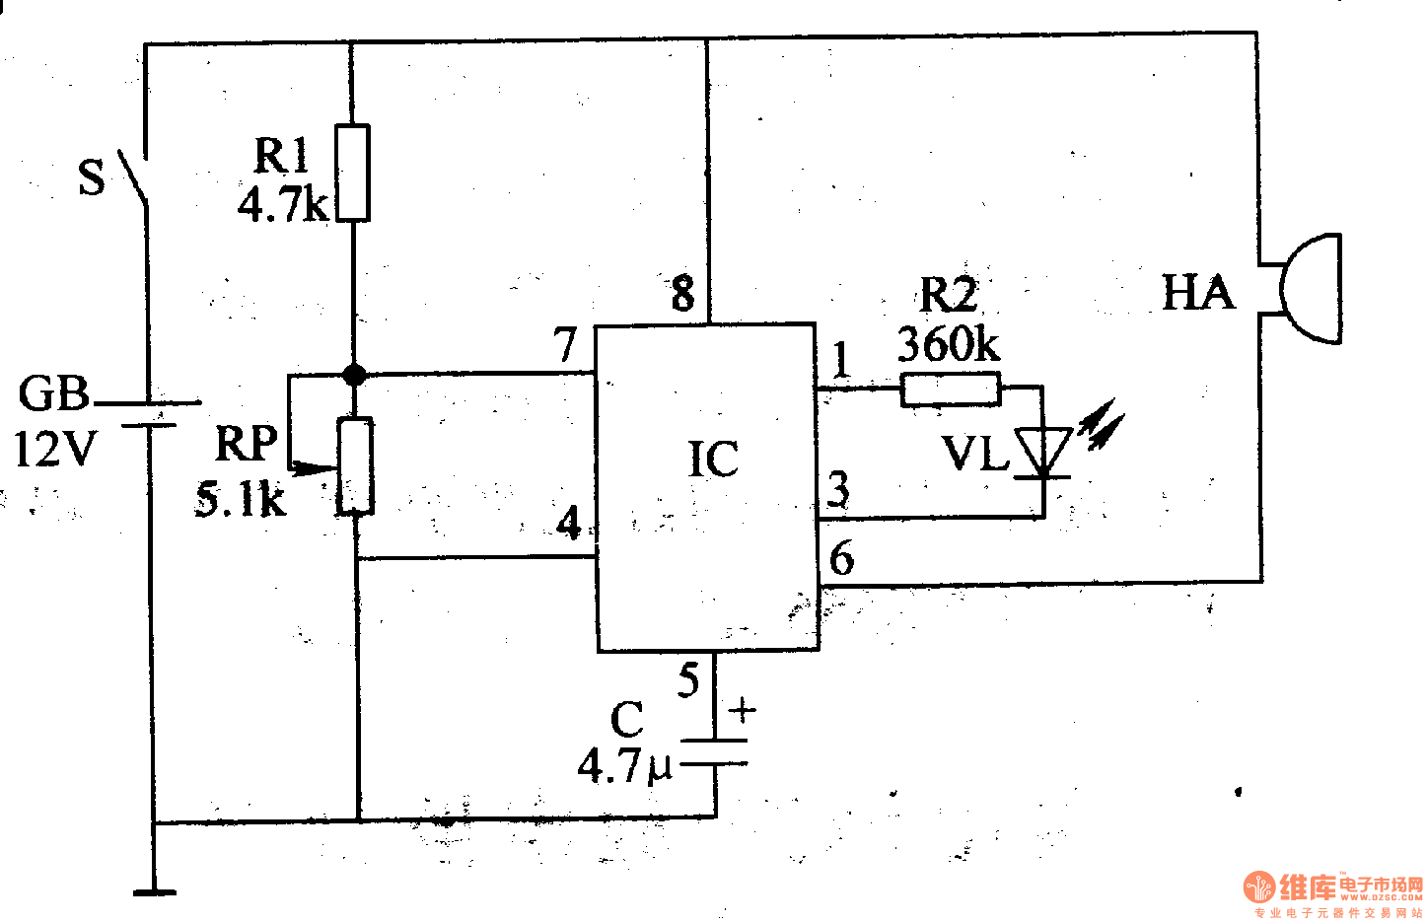
M5323L部由比较器、基准电压、检测电路、振荡器、稳压电路和驱动电路等组成，其各引脚功能为:1脚为稳压输出端;2脚为基准电压检测端;3脚为发光二极管VL驱动端;4脚为接地端;5脚为电容振荡端;6脚为逻辑电平输出端;7脚为设定电压输大端;8脚为电源端。
在蓄电池GB的电压正常时，IC的7脚电压高于部基准电压，其6脚输出高电平，3脚无信号输出，此时发光一极管VL不亮，蜂鸣器HA不响。
当蓄电池的电压低于预定值 (11V)左右时， lC的7脚电压低于部基准电压，使IC部的振荡器工作，从IC的3脚输出一定频率的振荡脉冲信号，使VL闪烁发光;从IC的6脚输出低电平驱动信号，使蜂鸣器HA发出报警声。
调节RP的电阻值，可以改变电路的工作状态，提高报警的灵敏度，使蓄电池的电压降至llV时电路即发出声光报警。
元器件选择
Rl和R2选用1/4W或l/8W碳膜电阻器。
RP选用小型实心电位器。
C选用耐压值为16V的铝电解电容器。
VL选用φ5mm的高亮度发光二极管。
HA选用带助声腔的压电式蜂鸣器或报警器专用高响度声响器。
IC选用M5323L型集成电路。

2本例介绍的蓄电池电压监视器，以555时基集成电路为主要元器件制作而成，它在蓄电池不足时，能发出红光报警信号。
电路工作原理
核蓄电池电压监视器电路由电阻器Rl-R3、电位器RP、电容器C、发光二极管VL、稳压二极管VS和时基集成电路lC组成，如图所示。
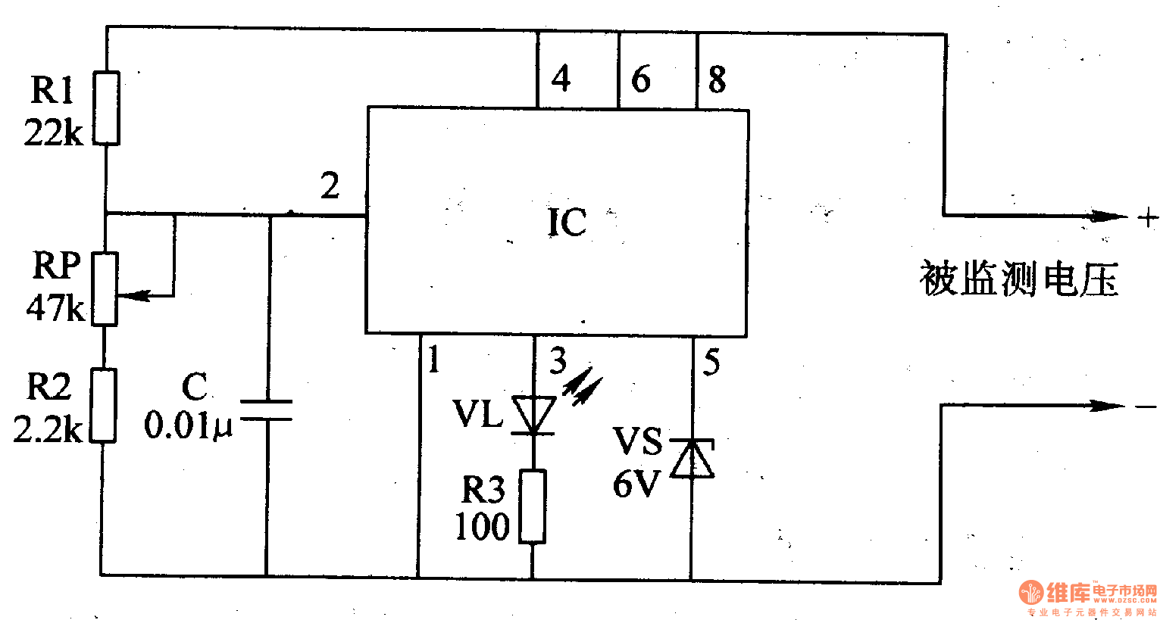
在蓄电池GB的端电压高于10·2V时，IC的3脚输出低电平，VL不亮;当蓄电池GB的端电压降至10·2V以下时，IC的3脚输出高电平，VL点亮，指示蓄电池电压不足，应与时充电。
调节RP的阻值，可改变所要监测的预定电压值 (调节RP的阻值，使VL在蓄电池GB的端电压为10·2V时熄灭，低于10V时点亮即可)
元器件选择
RI-R3选用1/4W金属膜电阻器或碳膜电阻器。
Rp选用小型多圈电位器或可变电阻器。
C选用独石电容器或涤纶电容器。
VS选用1/2W、6V的硅稳压二极管。
VL选用φ5mm的红色高亮度发光二极管。
IC选用NE555型时基集成电路。

3不间断电源蓄电池电压监控器电路
不间断电源常用于市电停电时，将蓄电池电压转换成220V继续供电。本监控器可监视蓄电池电压的高、低，并自动接通和断开充电回路，保证蓄电池有足够的蓄能，延长寿命。
如图所示，IC2(555)接成双稳态工作模式，R3、W2、R4和R1、W1、R2电压网络分别组成上限和下限取样电路，分别加至555的阀值端和触发端，当蓄电池电压使2脚低于1/3VDD时，555置位，J1吸合，使充电回路接通，充电;当蓄电池充到足够高时，6脚电压高于2/3VDD，555复位，自动断开充电回路，使蓄电池电压保持在一定的电压围。

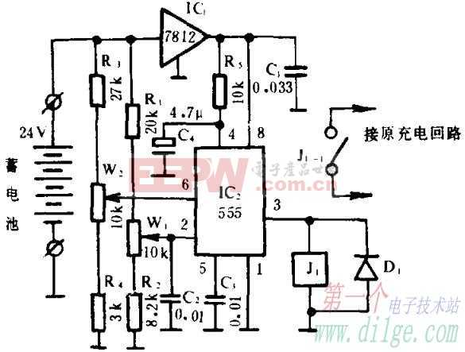

4汽车电池电压监视器
这个电路实际为一个电压比较器。它以1伏为单位监视汽车电池电压。由D1构成IC1A基准电压接于比较器的反相端，由R2、R3、R4与RV1组成分压电路分别为另外三个比较器提供参考电压。RV1在调试电路时，可调节每路监视电压的输出值。
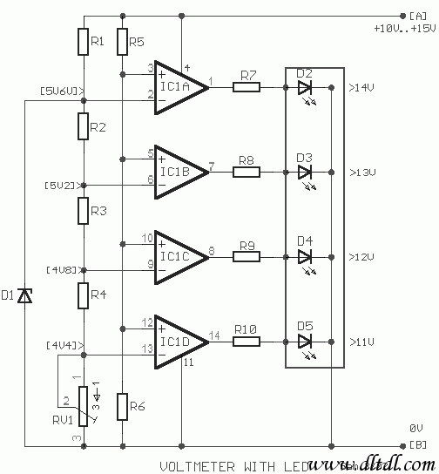
R1=1K2 R6=10K D2-3-4-5=LED R2-3-4=680R R7-8-9-10=1K IC1=LM324 R5=15K D1=5V6 /0.5W RV1=10K

第五章 系统设计方案
5.1单片机控制蓄电池电压监测系统的硬件设计

整个硬件系统包括放电控制电路；电压检测电路；单片机控制A/D转换、数据处理与通讯电路。 2.1 放电控制电路 放电控制电路包括功率电路，脉冲产生保护电路和微机控制电路三部分。对蓄电池进行定期的放电测试，可通过容量的计算来考察蓄电池的健康程度。 功率电路达到维持输入电流恒定的目的。脉冲产生保护电路的作用主要是产生控制功率电路MOS管所需的脉冲，同时对输入电压，输出电流等采样信号进行响应的处理，出现故障时关断功率电路，起到保护作用。微机控制电路主要完成监测系统参数的设置。 2.2 电压检测电路 监测的对象是电池组中每一节电池的电压，这些串联电池标称电压都一样（2V，6V或12V），末端电压为216V或更高。对每节电池电压进行测量，有两种方法：①对每节电池电压直接采样。②采样第n个电池的端电压Un，减去第(n-1)节电池的端电压Un-1得第n节电池电压。虽然前一种方法可以避免误差传递，利于精确测量，但电路相对复杂，同时成本也相对较高。在此，我们选用了第二种测量方法。以12V电池为例，每块板可接12个电池，那么13个端口的理想端电压分别是0V，12V，24V...132V，144V。由于PIC的A/D转换口的输入电压必须低于Vref（5V），所以需要分别对各端口电压进行分压，然后再采样，得到的A/D转换结果与分压系数相乘，每块板对应的一样输入端的分压系数会有一定的差异，所以每块板在出厂前测试的过程中需写入其对应的一组分压系数。这些系数在PIC运算后与A/D转换结果相乘，得到输入端口的实际端电压，依次相减就可以得到每节电池的电压。通过电阻分压可得： 可见，端电压Un和分压后的A/D转换结果Dn是成正比的，现令 其中Un是第n路的输入端电压，L是电池的标称电压，Dn是A/D转换结果，Kn是A/D转换系数。这样可以得出第n节电池的电压为： 2.3 A/D转换通道 LM331/331A是一种非常理想的精密电压/频率转换器，用LM331对电池电压进行模数转换，然后单片机进行计数，配合地址开关产生的地址信号生成编码信号，然后通过通信电路无线发送到主机进行运算。 2.4 数据通信 无线通讯模块包括CC1000芯片与其外围电路、单片机控制电路和附属电路。CC1000可通过简单的三串行接口：PDATA、PCLK、和PALE进行编程，有36个8位配置寄存器，每个由7位地址寻址，读/写位初始化读或写的操作CC1000一个完整的配置要求发送29个数据帧，每个16位（7个地址位1个读/写位和8个数据位）。信号接口由DIO和DCLK口组成，用于收发数据。DIO是双向数据线，DCLK提供数据发送和数据接收的同步时钟。我们选择异步传输UART模式。该发送模式下DIO用于数据输入，该数据未经同步时钟或译码在RF口上调制。接收模式下来自解调器上的原始数据信号被送入输出口，CC1000 部没有数据同步时钟或对译码时钟，这些应由接口电路去完成。该模式下DCLK用于数据输出，传输率围：0.6~76.8kBaud。

5.2单片机控制蓄电池电压监测系统的软件设计

系统主程序包括初始化程度和主循环程序。 3.1 初始化程序 程序启动首先进入初始化，比如时钟初始化，端口设置，看门狗设置，开机初始化等工作，然后等待中断：①设置各端口的输入输出状态。②对Watch Dog初始化，设置复位时间。③设置串行通讯口。④读取地址拨码开头的电压，得到本机的地址。⑤读取电压型号拨码开头的电压，并判断。⑥根据电压型号，从串行EEPROM 24C01中的相对应的地址读取A/D转换系数，并保存。⑦分别对接收计数器，指示灯计数器，和校验码寄存器清零。 3.2 主循环程序 初始化完成即进入主循环：①设置中断允许。为了防止因干扰产生的寄存器中的值发生变化，而造成中断不响应故障，我把对中断的初台化放在了主循环中。在每次循环中，都对中断允许寄存器刷新，这样可以提高设备的抗干扰能力。②刷新Watch Dog，③A/D转换。④接收到主机信号则通信电路控制产生的编码信号发送。⑤主机计算出实际的电压。

结论
所研究开发的电动车辆蓄电池组监管系统在上车实际使用过程中效果一直良好，完全起到对电车蓄电池组的科学管理作用，所以我们想该产品的这种科学有效地管理电池的思想对于混合动力车辆，燃料电池电动汽车的高压直流电池组的管理也有着非常好的参考价值。对USP电源的蓄电池管理也同样有极高的借鉴作用。

参考文献
[1]建忠.单片机原理与应用[M].:电子科技大学.2002. [2]阎石.数字电子技术基础（第四版）[M].:高等教育.1998. [3]田良.综合电子设计与实践[M].:东南大学.2002. [4]培仁.基于C语言编程MCS-51单片机原理与应用[M].:清华大学.2003. [5]徐爱军.单片机高级语言C51 Windows环境编程与应用[M].:电子工业.2004
[6]春旺 余志文 第二汽车电器厂《汽车电器》 1996年06期
[7][电动飞机综合区-动力系统]《新电池元年》
[8]胡明辉《混合动力汽车NiMH蓄电池能量管理系统研究》74
[9]《德尔福免维护蓄电池应用知识简介》

指导教师评语：

初评成绩：
指导教师签名：
年 月 日
毕业论文（设计）评审小组意见：

终评成绩：
组长签章：
年 月 日
备注

